CURSO DE CONDUCIÓN SEGURA Nº
MOTO

DOMINGO 20 DE OUTUBRO 2013
15 PRAZAS

SOLICITUDE DE INCRIPCIÓN

DATOS PERSONAIS

Apelidos: ____________________ Nome:

Enderezo:______________________________________________________________

Localidade:_____________________________________________________________

Concello:________________________________________CP:____________________

Teléfono 1 _________________________Teléfono 2____________________________

E-MAIL: _______________________________________________________________

DNI/NIE:_______________________________________________________________

Empadroad@ en Culleredo si non (A/O asinante autoriza

ao Concello de Culleredo a comprobar o Padrón Municipal.)

Culleredo, a ____________________ de_______________ de 2013.

Sinatura.

Os datos persoais contidos no presente documento gozan da protección prevista no Título II da Lei Orgánica 15/1999, de Protección de Datos de Carácter Persoal. Aos efectos da mencionada Lei Orgánica, autorizo expresamente ao Concello de Culleredo para a súa utilización nas xestións relacionadas coa Área de Formación e Emprego.
CURSO DE COCTELERIA Nº
PREFERENCIA MOZ@S CURSO HOSTELERIA
DO 19 O 21 DE NOVEMBRO 2013

SOLICITUDE DE INCRIPCIÓN

DATOS PERSONAIS

Apelidos: ____________________ Nome:

Enderezo:______________________________________________________________

Localidade:__________________

Concello:________________________________________CP:____________________

Teléfono 1 _________________________Teléfono 2___________________________

E-MAIL: _____________________________________________

DNI/NIE:________________________________________

Empadroad@ en Culleredo si non (A/O asinante autoriza

ao Concello de Culleredo a comprobar o Padrón Municipal.)

Teño o curso de hostelería si no

Culleredo, a ____________________ de_______________ de 2013.

Sinatura.

Os datos persoais contidos no presente documento gozan da protección prevista no Título II da Lei Orgánica 15/1999, de Protección de Datos de Carácter Persoal. Aos efectos da mencionada Lei Orgánica, autorizo expresamente ao Concello de Culleredo para a súa utilización nas xestións relacionadas coa Área de Formación e Emprego.
CURSO DE CONDUCIÓN ADVERSA Nº
COCHE

SOLICITUDE DE INCRIPCIÓN

DATOS PERSONAIS

Apelidos: ____________________ Nome:

Enderezo:______________________________________________________________

Localidade:_____________________________________________________________

Concello:________________________________________CP:____________________

Teléfono 1 _________________________Teléfono 2____________________________

E-MAIL: _______________________________________________________________

DNI/NIE:_______________________________________________________________

Empadroad@ en Culleredo si non (A/O asinante autoriza
ao Concello de Culleredo a comprobar o Padrón Municipal.)

Culleredo, a ____________________ de_______________ de 2013.

Sinatura.

Os datos persoais contidos no presente documento gozan da protección prevista no Título II da Lei Orgánica 15/1999, de Protección de Datos de Carácter Persoal. Aos efectos da mencionada Lei Orgánica, autorizo expresamente ao Concello de Culleredo para a súa utilización nas xestións relacionadas coa Área de Formación e Emprego.



curso de COCTELERÍA:
Lugar: Centro de Formación Municipal Pablo Picasso.

Preferencia moz@s co curso de hostelería e tod@s os interesad@s neste curso

15 prazas por orde de inscrición
De 18 a 35 anos.
De 9:00 a 14:00 horas.
Do 19 al 21 de novembro 2013
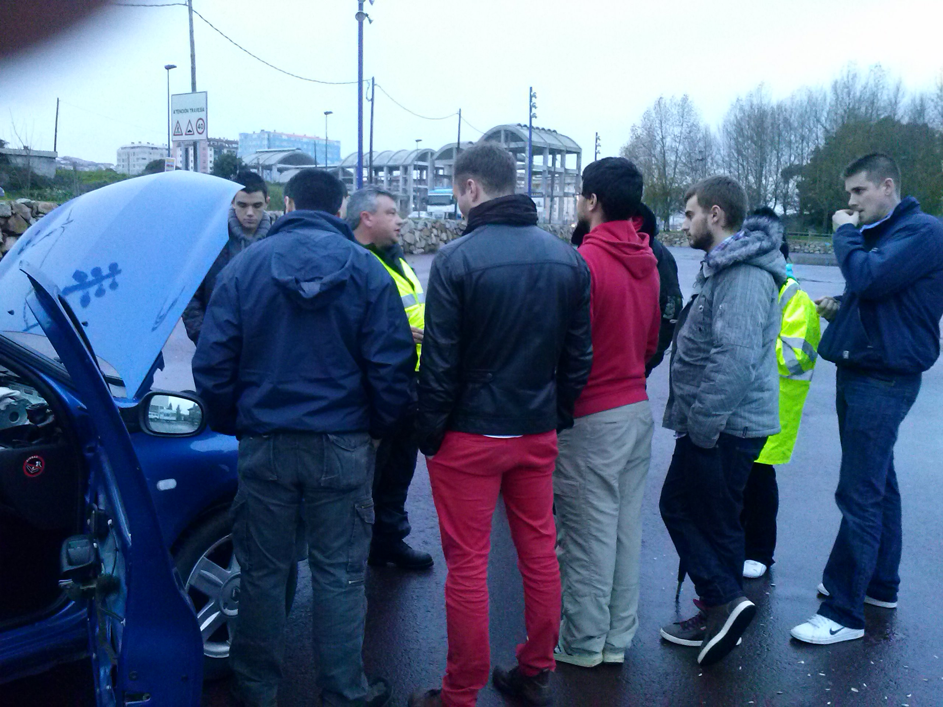

CURSOS DE CONDUCIÓN ADVERSA:
Lugar: Recinto de Usos Múltiples. Paseo Marítimo do Burgo.
15 prazas. por orde de inscrición
De 18 a 35 anos.
De 9:00 a 18:00 horas.
SABADO 19 OUTUBRO 2013

requisitos

ter carne de conducir vigente

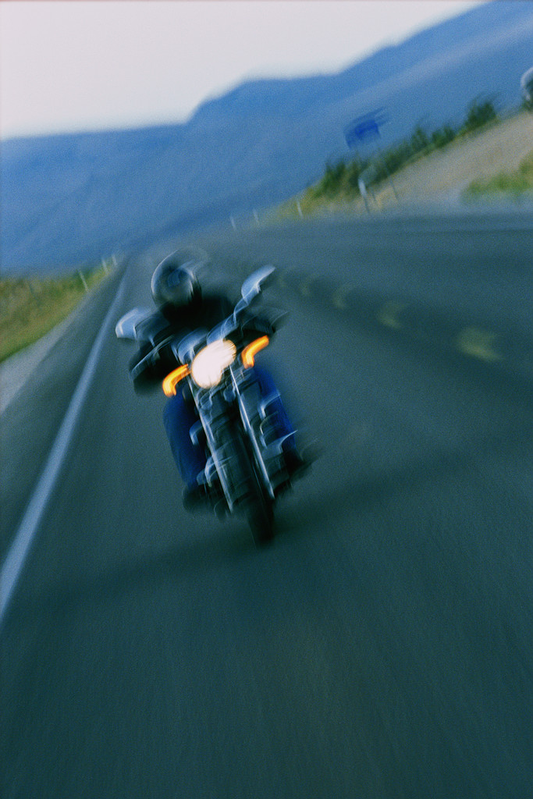

CURSO DE CONDUCIÓN SEGURA PARA MOTO:
Lugar: Recinto de Usos Múltiples. Paseo Marítimo do Burgo.
15 prazas por orde de inscrición
De 18 a 35 anos.
De 9:00 a 18:00 horas.
DOMINGO 20 DE OUTUBRO 2013

REQUISITOS:
- TER CARNE DE MOTO
- TER SEGURO DE MOTO VIXENTE
- MOTO PROPIA O PRESTADA CON AUTORIZACION
- ROPA AXEITADA DE MOTO , CASCO, RODILLERAS E CODERAS

RECORDA

SERAN POR ORDEN DE INSCRICIÓN:
- COCTELERIA
- CONDUCION ADVERSA COCHE
- CONDUCIÓN SEGURA EN MOTO

NOS MONOGRAFICOS NO EIDO DO TEMPO LIBRE: MÁXIMO DOUS CURSOS POR PERSOA SEGÚN ORDEN DE PREFERENCIA

O Prazo de inscrición do 25 de setembr0 ata 3 de outubro do 2013 no centro de formación “Pablo Picasso”

